Алгоритм работы по преемственности детского сада и школы.

1 этап - поступление ребенка в детский сад: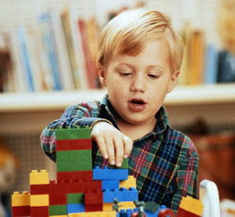
- учет и постановка детей в детский сад
- медицинское обследование
- адаптационный период ребенка при поступлении в детский сад
- педагогическое и психологическая диагностика при поступлении ребенка в детский сад

2 этап: подготовка ребенка к обучению.
Методическая работа:
- проведение общих метод объединений, педагогических советов воспитателей и учителей начальных классов по проблемным вопросам воспитания и обучения детей.
- проведение открытых уроков и занятий
- участие педагогов (воспитателей) в творческих группах: экология, валеология, информатика.
- воспитание и обучение.
- разработка “сквозных” программ по патриотическому, трудовому, эстетическому, экологическому воспитанию,
- выявление наиболее острых проблемных вопросов при обучении детей в начальной школе и среднем звене (школьная незрелость, дезатаптация первоклассников в школе, % неуспевающих и второгодников) и т.д.
На втором этапе, самом длительном с детьми задействованы воспитатели, учителя, педагог - психолог, медицинская сестра.

3 этап – плавный переход из детского сада в школу.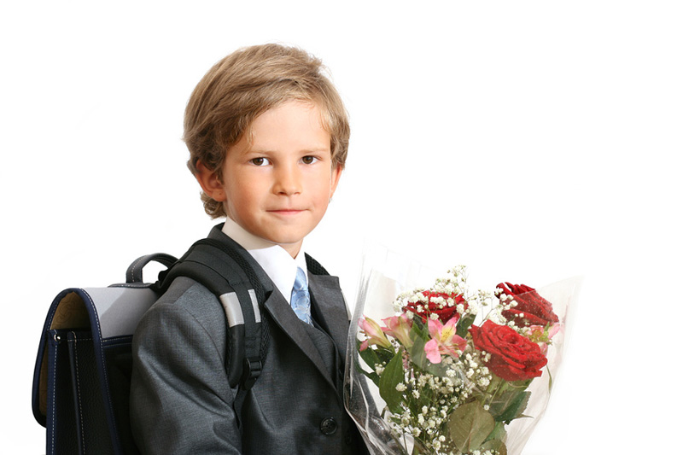
Педагогическая и психологическая диагностика детей, характеристики на детей, адаптация первоклассников в школе. Заполнение диагностических карт на каждого ребенка. Заседание психолого-педагогического консилиума по приему в первый класс. Дальнейшее отслеживание адаптации детей в первом классе, оказание психологической и педагогической помощи детям и родителям. Проведение общих родительских собраний, консультаций, бесед с психологом.

Ожидаемые результаты:
целостный педагогический процесс
реализация единой линии развития ребенка

